Номинация по U.T/ Неизвестная задача
Тема: Рейсовый автобус
Задания по конструированию
- Сконструировать подвижную модель рейсового автобуса, оснащенную табличкой с номером маршрута, расположенной на вертикально стоящей оси. Для лучшего обозрения номера табличка должна вращаться.
- Сконструировать арку ворот автобусной базы. Закрепить на ней датчик движения.
Задания по программированию
Надо реализовать один из предложенных вариантов алгоритма по каждому из заданию:
- Запрограммировать прохождение автобусом маршрута.
- Составить программу, с помощью которой осуществляется звуковое оповещение о прохождении автобусов через арку и подсчет их количества.
Внимание:
- Под автобусом понимается простая модель машинки, работающая от одного мотора. При конструировании можно использовать любые механические передачи.
- Табличка с номером маршрута должна вращаться медленно (медленные, чем движется автобус), чтобы без труда можно было различить номер.
- Арка ворот должна иметь «П – образную» форму.
- В конструкции автобуса разрешено использовать только один мотор.
Автобус начинает движение из автопарка, двигается по маршруту с остановками для высадки и посадки пассажиров на каждой остановке в соответствии с программой. На маршруте возможно не более двух остановок. Маршрут заканчивается у диспетчерской или автобус возвращается в парк.
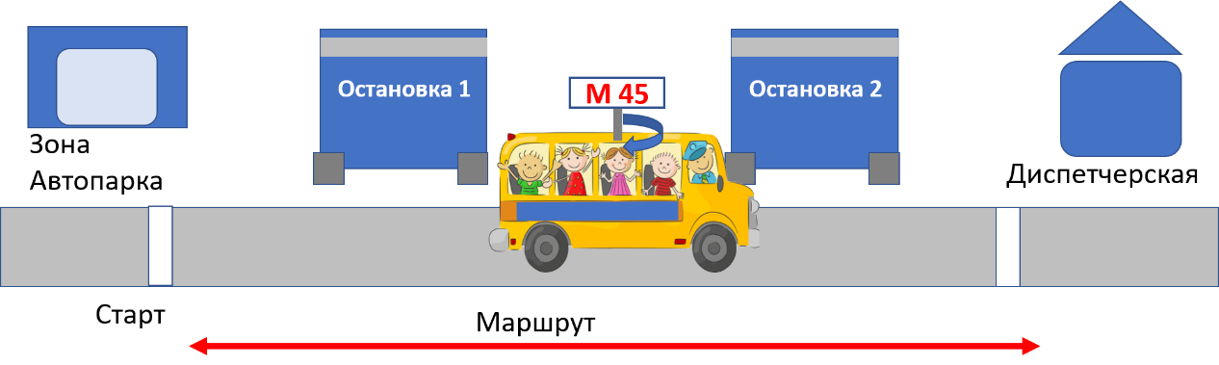

Проверка работы системы выезда автобусов на маршрут
Несколько раз вручную через арку перемещается автобус. При прохождении автобуса через арку должен издаваться сигнал, предупреждающий, что автобус вышел на маршрут, и на компьютере должно выводиться число выехавших автобусов.
Эскизы арки:
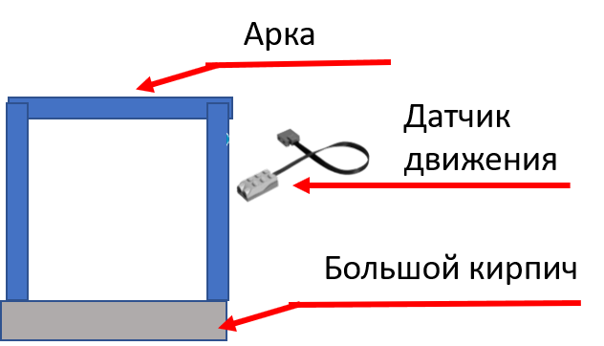 | 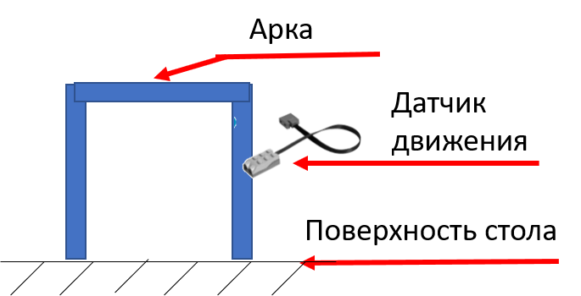
Арка установлена на большой кирпич или пластину | Арка стоит на столе

Требования к конструкции
В конструкции автобуса и арки можно использовать только детали Лего. Подручные материалы, предоставленные организаторами (бумага, скотч) используются только для создания табличек и макетов остановок.
Двигаться автобус может как вручную, так и с помощью электродвигателя. Разрешено использование только одного мотора в модели.
Конструкции должны быть прочными, не разваливаться во время работы.
Требования к программе
Необходимо написать две программы.
Программа должна реализовывать один из представленных алгоритмов. Команды медленно и быстро должны при выполнении визуально отличаться.
Алгоритмы различаются структурой и используемыми датчиками. Разные варианты алгоритмов оцениваются по-разному.
Поле для демонстрации работы программы каждая команда готовит самостоятельно на своем рабочем месте: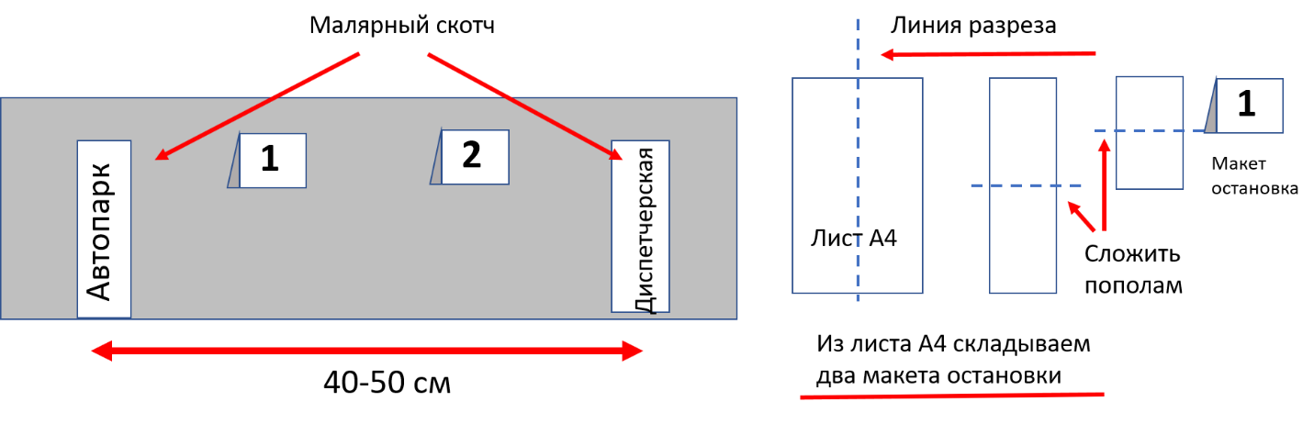
Алгоритмы движения автобуса
1 вариант
Вперед медленно 2 сек
Стоп
Один звук
Ожидание 3 сек
Вперед быстро 1 сек
Стоп
Другой звук
Ожидание 3 сек
Назад медленно 3 сек
Стоп
Третий звук
2 вариант
Машина стоит
Ожидание, когда препятствие перед автобусом исчезнет (в какой-то момент преграду убирают)
Повторить 3 раза
Вперед медленно 2 сек
Стоп
Один звук
Ожидание 3 сек
Вперед быстро 1 сек
Стоп
Другой звук
Ожидание 3 сек
Назад медленно 3 сек
Стоп
Третий звук
Конец цикла
3 вариант (использование датчика)
При проверке алгоритма положение остановок будет меняться судьей
Вперед до остановки 1
Стоп
Вывести на экране надпись «Остановка 1»
Ожидание 3 сек
Вперед до остановки 2
Стоп
Вывести на экране надпись «Остановка 2»
Ожидание 3 сек
Вперед до «Диспетчерской»
Стоп
Алгоритмы работы пропускного пункта (арка)
1 вариант
Начало цикла
Ждем проезда машины через арку
Издать звук
Конец цикла
2 вариант
На экране диспетчера (компьютера) выведен 0
Начало цикла
Ждем проезда машины через арку
Издать звук
Вывести число, отображающее количество машин проехавших через арку на данный момент
Конец цикла
3 вариант
На экране диспетчера (компьютера) выведен 0
Начало цикла
Ждем проезда машины через арку
Издать звук
Вывести число, отображающее количество машин проехавших через арку на данный момент
Конец цикла
Когда через арку проедет 5 автобусов вывести надпись «Все на маршруте»

Бланк оценивания работы
Команда № _________ Название команды ______________________________
 | Конструирование |  |  | Отметка выполнения
 | Сконструирована модель автобуса, двигающаяся вручную |  | 1
 | Вертикально установлена ось с табличкой номера маршрута |  | 1
 | Ось с табличкой номера вращается вручную |  | 1
 | Ось с табличкой номера вращается автоматически при движении автобуса |  | 2
 | При движении автобуса скорость вращения оси с табличкой номера меньше, чем скорость движения автобуса |  | 4
 | Модель автобуса приводится в движение мотором |  | 4
 | Вращение оси таблички с номером и движение автобуса происходят от одного мотора |  | 5
 | Опоры арки установлены на большой кирпич или пластину |  | 4
 | Опоры арки стоит на столе |  | 6
 | Датчик расстояния закреплен над поверхностью стола или пластины на необходимой высоте |  | 2
 | Реализация алгоритма движения автобуса
 | № реализованного алгоритма | Кол-во ошибок  N | Раб. модель/ не раб.модель | Набр. баллы
 | Вариант 1 (выполнен точно) | - | 12 / 8
 | Вариант 1 (выполнен с ошибками) |  | 12-N/8-N
 | Вариант 2 (выполнен точно) | - | 14/ 10
 | Вариант 2 (выполнен с ошибками) |  | 14-N/10-N
 | Вариант 3 (выполнен точно) | - | 16/12
 | Вариант 3 (выполнен с ошибками) |  | 16-N/12-N
 | Реализация алгоритма движения пропускного пункта
 | № реализованного алгоритма |  | С циклом /без цикла | Набр. баллы
 | Вариант 1 (выполнен точно/без цикла) | - | 4/2
 | Вариант 2 (выполнен точно/без цикла) | - | 6/4
 | Вариант 3 (выполнен точно/без цикла) | - | 8/6
 | Сданы все 5 листов задания судье |  | 2
Участники __________________________ _____________________________

Комментарии судей

